1. 环境准备
2. jdk1.8

地址：

<https://www.oracle.com/technetwork/java/javase/downloads/jdk8-downloads-2133151.html>

从下图中选择一个合适的安装。

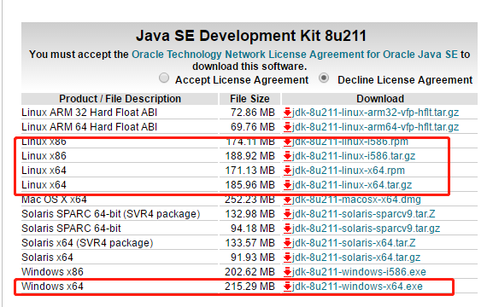

1. Mysql（8.0 或者 5.7）

地址：<https://dev.mysql.com/downloads/mysql/>

3、服务端口放通 端口号：8112

1. 数据库脚本
2. 建立数据库

CREATE DATABASE `fexcel` CHARACTER SET 'utf8mb4';

1. 建表语句



1. 部署执行jar

在 fexcel-0.0.1-SNAPSHOT.jar 所在文件夹下执行以下语句

nohup java -jar -Xms2048M -Xmx6144M fexcel-0.0.1-SNAPSHOT.jar --spring.profiles.active=production >./console &